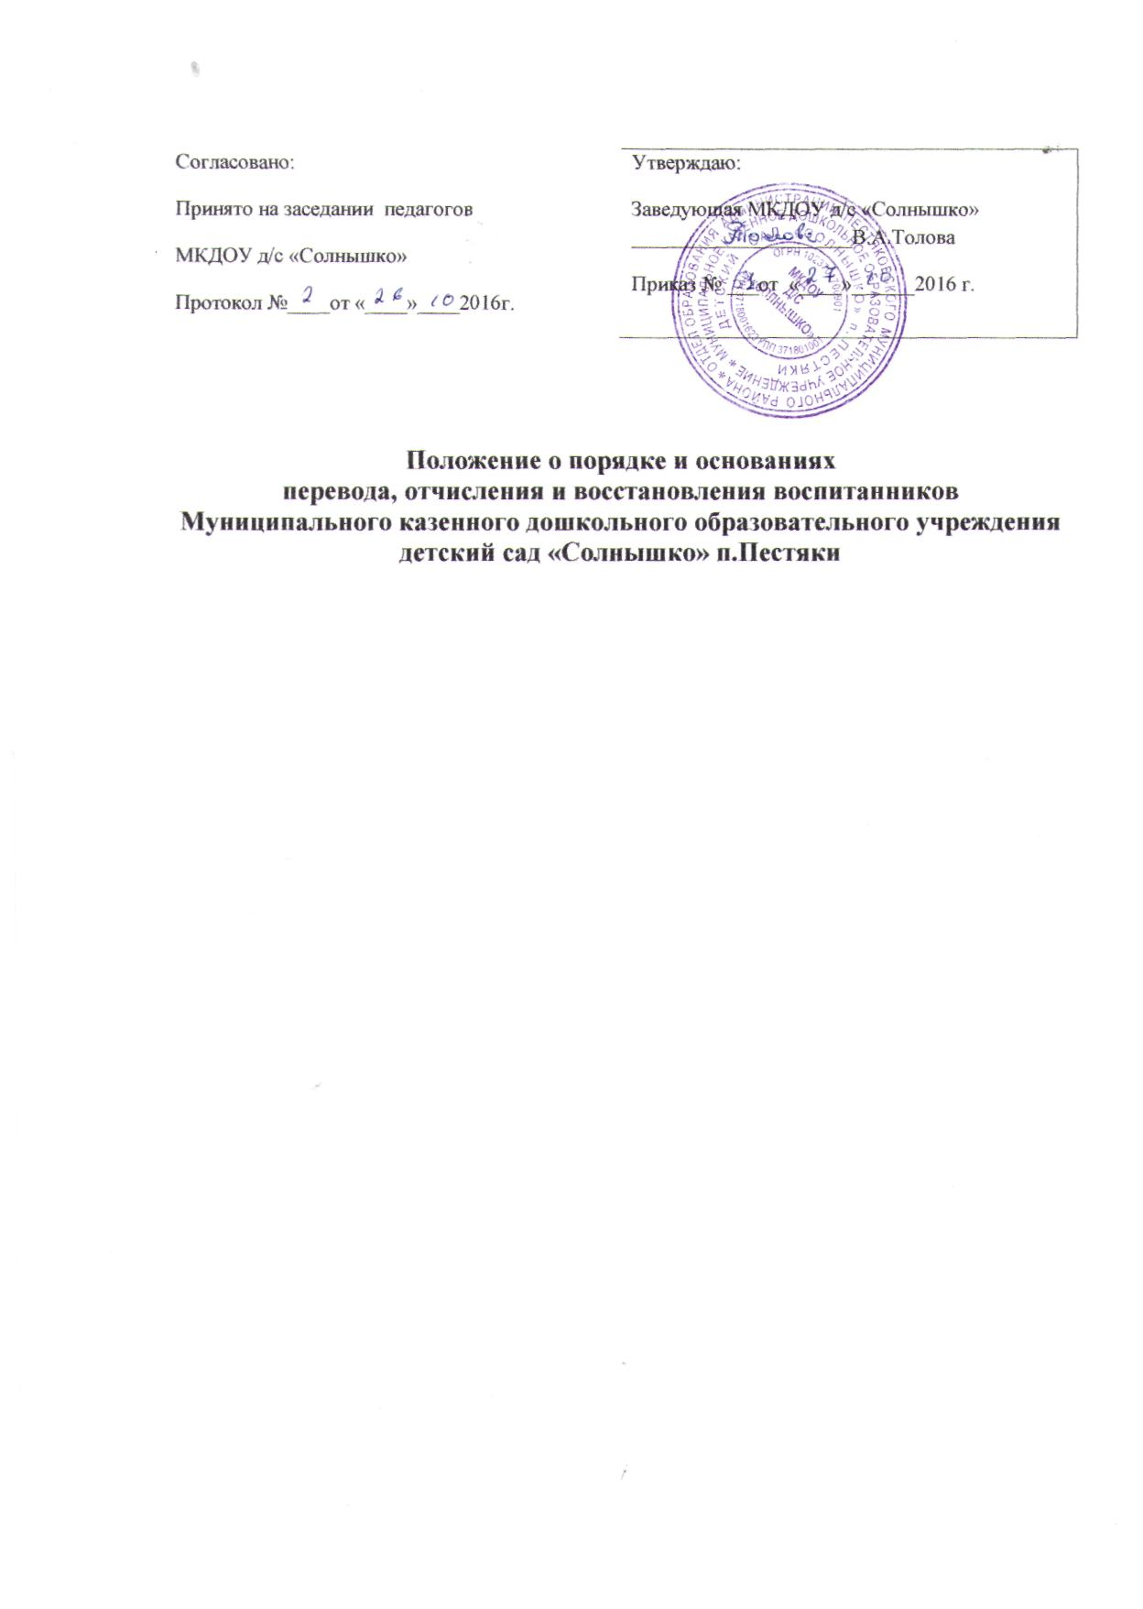

1.1. Настоящее Положение разработано в соответствии с Федеральным Законом «Об образовании в Российской Федерации» от 27 декабря 2012г № 273, Уставом МКДОУ д/с «Солнышко».
1.2. Данный документ регулирует порядок и основания перевода, отчисления и восстановления воспитанника МКДОУ д/с «Солнышко»

2. Порядок и основания для перевода
2.1. Перевод в другое образовательное учреждение осуществляется:
- по заявлению родителей (законных представителей), в том числе в случае перевода для продолжения освоения программы в другую организацию, осуществляющую образовательную деятельность;
- по обстоятельствам, не зависящим от воли родителей (законных представителей) и Учреждения, в том числе в случаях ликвидации Учреждения, аннулирования лицензии на осуществление образовательной деятельности;
2.2. Порядок и условия перевода в другую образовательную организацию регламентируется федеральным органом исполнительной власти

3. Порядок отчисления
3.1. Отчисление воспитанника из дошкольных групп может производиться в следующих случаях:
- в связи с получением образования (завершением обучения)
- по заявлению родителей (законных представителей) в случае перевода для продолжения освоения программы в другую организацию, осуществляющую образовательную деятельность;
- по обстоятельствам, не зависящим от воли родителей (законных представителей) воспитанника и Учреждения, в том числе в случаях ликвидации организации, аннулирования лицензии на осуществление образовательной деятельности.
3.2. Досрочное прекращение образовательных отношений по инициативе родителей (законных представителей) воспитанника не влечет за собой возникновение каких-либо дополнительных, в том числе материальных, обязательств указанного обучающегося перед Учреждением.
3.3. Порядок отчисления:
- рассмотрение документов – основания для отчисления (заявление родителей (законных представителей);
- издание приказа об отчислении;
- внесение записи в Книгу движения детей с указанием даты и места выбытия;
- внесение записи в Медицинскую карту воспитанника с датой последнего пребывания в Учреждении, отсутствия (наличия) карантина в группе;
- медицинская карта передается родителю (законному представителю) лично в руки.

4. Порядок восстановления
4.1. Воспитанник, отчисленный из Учреждения по инициативе родителей (законных представителей) до завершения освоения образовательной программы, имеет право на восстановление, по заявлению родителей (законных представителей) при наличии в Учреждении свободных мест. Порядок и условия восстановления в Учреждении, осуществляющей образовательную деятельность, воспитанника, отчисленного по инициативе этой организации, определяются локальным нормативным актом этой организации.
4.2. Основанием для восстановления является распорядительный акт (приказ) руководителя Учреждения, о восстановлении.
4.3. Порядок восстановления:
- на основании заявления родителей (законных представителей) издание приказа руководителя о восстановлении
4.4. Права и обязанности участников образовательного процесса, предусмотренные, законодательством и локальными актами Учреждения возникают с даты, восстановления воспитанника в Учреждении.

